

**НЕГОСУДАРСТВЕННОЕ ОБРАЗОВАТЕЛЬНОЕ ЧАСТНОЕ** **УЧРЕЖДЕНИЕ ВЫСШЕГО ОБРАЗОВАНИЯ** **«МОСКОВСКИЙ ФИНАНСОВО-ПРОМЫШЛЕННЫЙ УНИВЕРСИТЕТ** **«СИНЕРГИЯ»**

|  |  |  |
| --- | --- | --- |
| **Факультет/Институт** |  | Университет Синергия |
|  |  | (наименование факультета/ Института) |
| **Направление/специальность** |  | Информационные системы и технологии |
| **подготовки:** |  | (код и наименование направления /специальности подготовки) |
| **Форма обучения:** |  | Очно-заочная |
|  |  | (очная, очно-заочная, заочная) |
|  |  |  |

.

**Отчет по лабораторной работе № 5**

|  |  |  |  |  |  |  |  |
| --- | --- | --- | --- | --- | --- | --- | --- |
| **на тему** | |  | Стандарты, подходы, методы и средства создания архитектуры предприятия | | | | |
|  | | | | | |  | (наименование темы) |
|  |  | |  | | | | |
| **по дисциплине** | | | |  | Инструментальные средства информационных систем | | |
|  | | | | | |  | (наименование дисциплины) |

|  |  |  |  |  |
| --- | --- | --- | --- | --- |
| **Обучающийся** |  | Ежов Александр Олегович |  |  |
|  |  | (ФИО) |  | (подпись) |
| **Группа** |  | СлБИв-211рсоб |  |
|  |  |  |  |

|  |  |  |  |  |
| --- | --- | --- | --- | --- |
| **Преподаватель** |  | Сибирев И.В. |  |  |
|  |  | (ФИО) |  | (подпись) |

**Москва 2025**

Задание №1.

Для создания ментальной карты процесса управления проектом разработки архитектуры предприятия в соответствии со стандартом ISO 15288-2005.

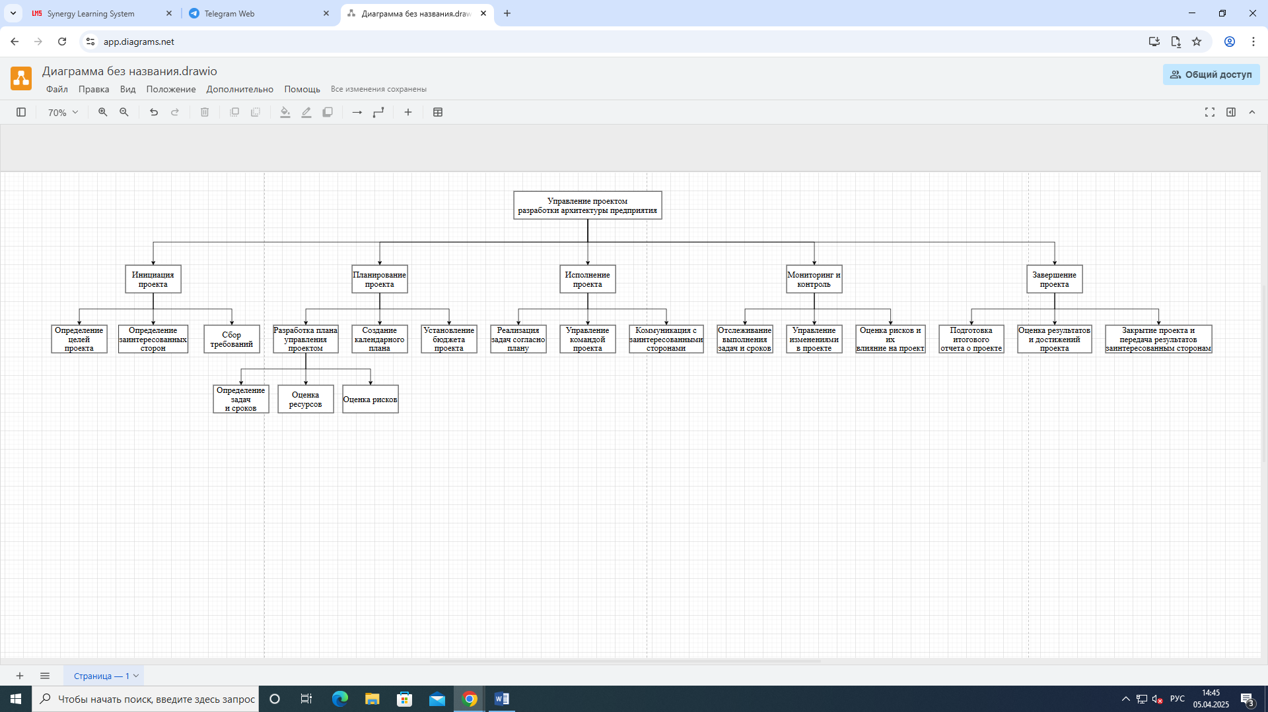

Задание №2.

**Документация по архитектуре предприятия**

Для разработки документации по архитектуре предприятия в соответствии со стандартом ISO 15704:2000, необходимо учитывать следующие ключевые элементы:

**1. Введение**

1. **Цель документа**: Определить архитектуру предприятия для ООО «ЭкоТех», включая описание бизнес-процессов, информационных систем и технологий.
2. **Область применения**: Документ охватывает все аспекты архитектуры предприятия, включая организационную структуру, процессы, информационные потоки и технологии.

**2. Общее описание архитектуры**

1. **Организационная структура**:
   1. Описание ключевых подразделений компании.
   2. Взаимодействие между подразделениями.
2. **Бизнес-процессы**:
   1. Основные бизнес-процессы компании (управление заказами, производство упаковки, контроль качества и т.д.).
   2. Взаимосвязи между процессами.

**3. Архитектура информационных систем**

1. **Системы поддержки бизнес-процессов**:
   1. Описание используемых информационных систем (ERP, CRM и т.д.).
   2. Интеграция систем между собой.
2. **Информационные потоки**:
   1. Как информация перемещается между различными системами и процессами.

**4. Технологическая архитектура**

1. **Используемые технологии**:
   1. Описание технологий, используемых для поддержки бизнес-процессов (аппаратное обеспечение, программное обеспечение).
2. **Стандарты и протоколы**:
   1. Применяемые стандарты для обеспечения совместимости систем.

**5. Риски и управление ими**

1. **Идентификация рисков**:
   1. Потенциальные риски при реализации архитектуры.
2. **Стратегии управления рисками**:
   1. Подходы к минимизации воздействия рисков на бизнес-процессы.

**6. Заключение**

1. **Рекомендации по внедрению**:
   1. Шаги по внедрению предложенной архитектуры.
2. **План мониторинга и оценки**:
   1. Методы оценки эффективности внедренной архитектуры.